KEMENTERIAN PERHUBUNGAN

PEJABAT PENGELOLA INFORMASI DAN DOKUMENTASI (PPID) UTAMA

Alamat : Jl. STM/Persatuan No. 5
Website : hubdat,dephub.go.id
Telp : (061) 42776006
Email : bptd.ditjendat.sumut@gmail.co
FORMULIR PERNYATAAN KEBERATAN
No. Pendaftaran Keberatan : / KIP /

Nomor Pendaftaran Permohonan Informasi :

(Alasan Pengajuan Keberatan)

(Deskripsi Kasus)

Demikian keberatan ini saya sampaikan, atas perhatian dan tanggapannya saya ucapkan terima kasih.

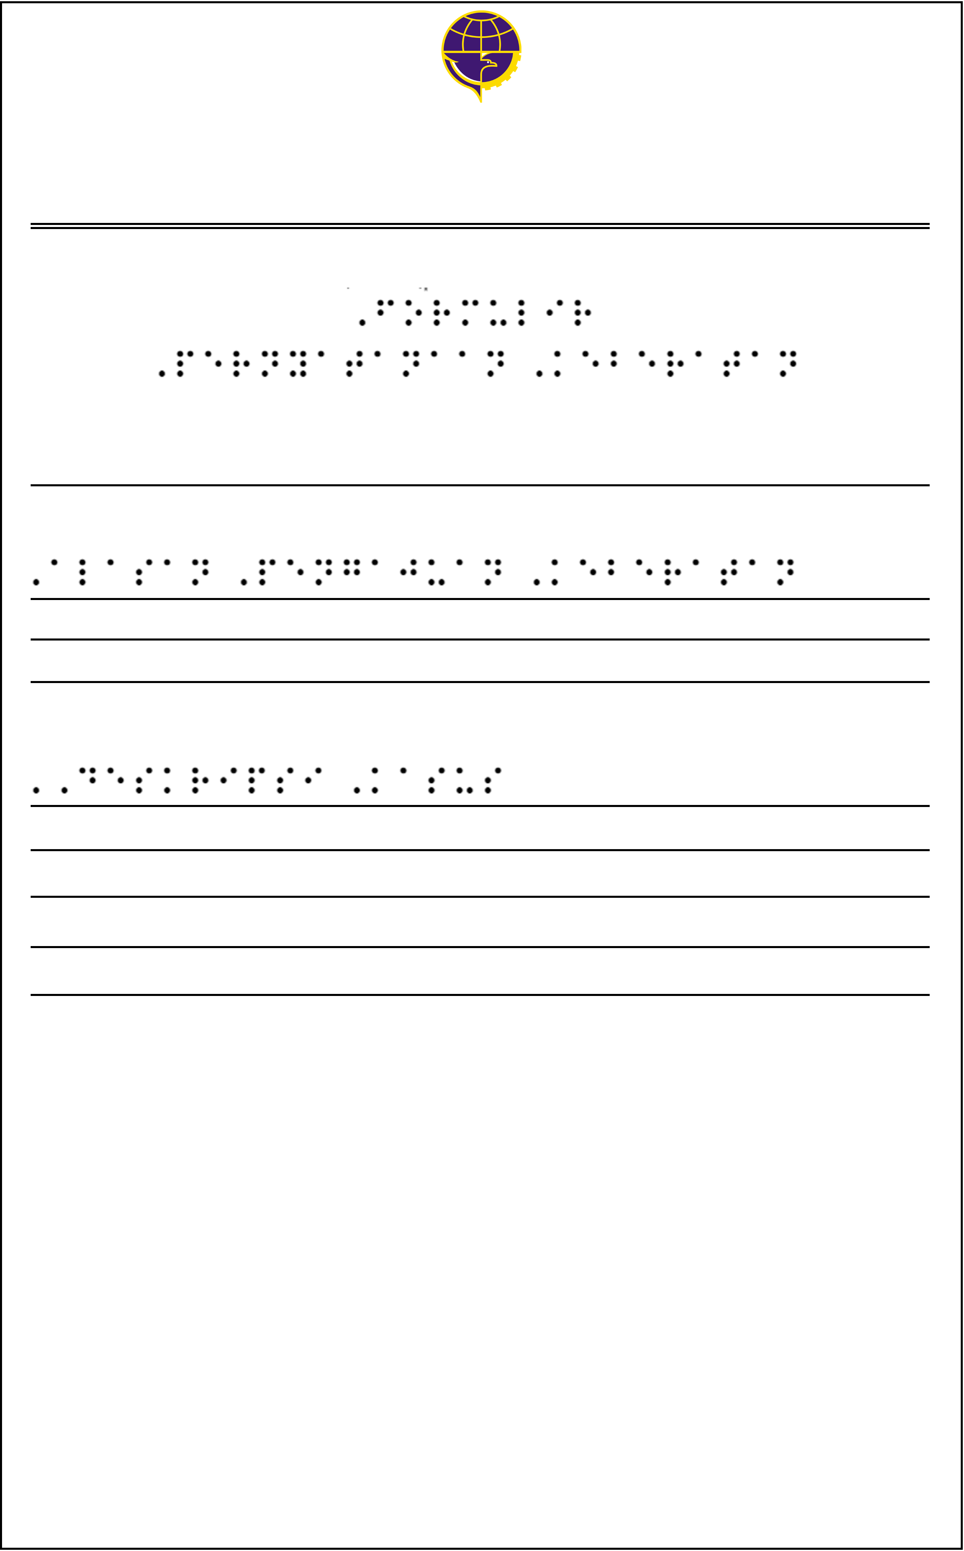
Mengetahui,
Petugas Informasi

( )
Medan, , 20
Pemohon Informasi

( )

